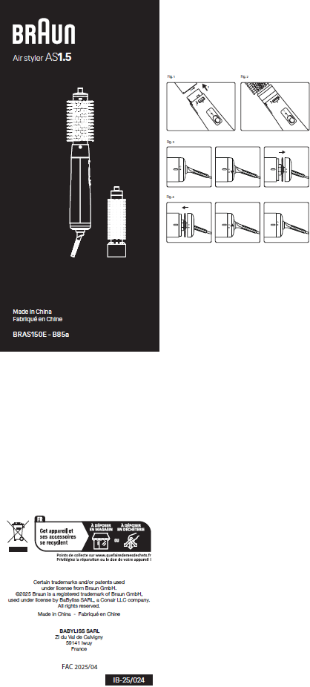BRAS150E SLOVENSKY
Pred použitím zariadenia si pozorne prečítajte bezpečnostné pokyny.
Funkcie:
Výkon: 300 W
3 nastavenia stylingu vrátane nastavenia studeného vzduchu
Vymeniteľné nadstavce s uzamykacím mechanizmom:
• 32 mm termálna kefa
• 25 mm kefa s tvrdými štetinami
Kábel: 180 cm
POUŽITIE
Nasaďte zvolený nadstavec na rukoväť.
Na spustenie kulmy nastavte prepínač na teplotu vhodnú pre váš typ vlasov. Zariadenie má dve nastavenia teploty a tlačidlo studeného vzduchu.
Pre studený vzduch zvoľte „*“, pre mierne teplo druhé nastavenie „I“ a pre intenzívne teplo tretie nastavenie „II“.
Ak máte jemné, citlivé, farbené alebo odfarbené vlasy, nastavte miernu teplotu.
Ak máte husté vlasy, použite vysokú teplotu.
Po použití zariadenie vypnite nastavením na pozíciu „0“. Potom odpojte napájací kábel.
Pred uskladnením nechajte zariadenie vychladnúť.
Na výmenu nadstavca si najprv prečítajte časť „Výmena nadstavca“.
Výmena nadstavca
Stlačte uvoľňovacie tlačidlo smerom nadol (Obr. 1), držte ho v tejto polohe a jemne otočte nadstavec doprava, aby sa značky na nadstavci a kefke zarovnali. Nadstavec potom môžete odstrániť.
Na nasadenie nového nadstavca ho umiestnite na rukoväť (Obr. 2) a jemne otočte doľava, kým nepočujete kliknutie.
32 mm okrúhla termálna kefa
Umiestnite kefu pod prameň vlasov blízko korienkov.
Použite kefu na nadvihnutie vlasov pri korienkoch a vytvorenie objemu.
Pomaly posúvajte kefu po prameni od korienkov po končeky. Opakujte pre každý prameň.
Zakončenie: končeky vlasov zatočte dovnútra alebo von.
ČISTENIE A ÚDRŽBA
Aby ste udržali kulmu v čo najlepšom stave, dodržiavajte nasledujúce pokyny:
Všeobecné informácie
Uistite sa, že je zariadenie vypnuté, odpojené a vychladnuté.
Na čistenie vonkajšej časti použite vlhkú handričku.
Dbajte na to, aby sa voda nedostala do zariadenia a aby bolo pred použitím úplne suché.
Neomotávajte kábel okolo zariadenia, nechajte ho voľne zvinutý vedľa.
Počas používania neťahajte za napájací kábel.
Po použití vždy odpojte zariadenie.
Čistenie zadného filtra
Uistite sa, že je zariadenie vypnuté, odpojené a vychladnuté.
Na zachovanie účinnosti kulmy pravidelne čistite zadnú mriežku.
Na odstránenie filtra pevne držte rukoväť, jemne otočte filter smerom nadol (Obr. 3) a potom ho vytiahnite.
Po vyčistení filter opäť nasaďte pred ďalším použitím zariadenia (Obr. 4).
Záruka
2 roky. Pre viac informácií kontaktujte náš servis po predaji.

